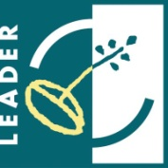
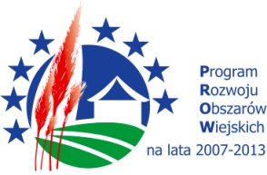
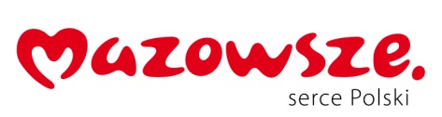
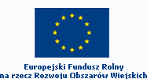

Zarząd Województwa Mazowieckiego, informuje o możliwości składania za pośrednictwem Stowarzyszenia LGD – Przyjazne Mazowsze wniosków w ramach działania 413 „Wdrażanie Lokalnych Strategii Rozwoju” Programu Rozwoju Obszarów Wiejskich na lata 2007-2013 na operacje, które odpowiadają warunkom przyznania pomocy w ramach działań:
- Małe projekty (limit dostępnych środków: 338 982,10 zł);
- Odnowa i rozwój wsi (limit dostępnych środków: 933 848,00 zł).

I. Termin składania wniosków na wszystkie działania: od dnia 17 października 2011 r. do dnia 8 listopada
2011 r. do godziny 15:00.

II. Miejsce składania wniosków: Wnioski wraz z załącznikami należy składać bezpośrednio w Biurze LGD - Przyjazne Mazowsze przy ulicy H. Sienkiewicza 11, 09-100 Płońsk, od poniedziałku do piątku w godzinach od 8.00 do 15.00. Złożenie wniosku potwierdza się na jego kopii. Potwierdzenie zawiera datę złożenia i numer wniosku, jest opatrzone pieczęcią LGD i podpisane przez osobę przyjmującą wniosek. O terminie złożenia wniosku decyduje data wpływu do Biura stowarzyszenia Lokalna Grupa Działania Przyjazne Mazowsze. Wnioski nadsyłane drogą pocztową, faksem lub drogą elektroniczną nie będą uwzględniane. We wniosku, w opisie celów operacji należy określić, do realizacji jakich celów ogólnych i szczegółowych wymienionych w Lokalnej Strategii Rozwoju przyczyni się operacja wymieniona we wniosku.

III. Formularze wniosków o przyznanie pomocy w ramach w/w działań wraz z instrukcją wypełniania znajdują się na stronie internetowej Stowarzyszenia Przyjazne Mazowsze www.lgdpm.pl oraz na stronie Samorządu Województwa Mazowieckiego www.prow.mazovia.pl.

IV. Lokalne kryteria przyjęte do w/w działań znajdują się na stronie www.lgdpm.pl oraz w Lokalnej Strategii Rozwoju dla obszaru działania LGD - Przyjazne Mazowsze.

V. Minimalne wymagania, jakie musi spełnić operacja, aby została wybrana do finansowania przez LGD.

- zgodność z przynajmniej 1 celem zapisanym w LSR;
- uzyskanie min. 20% możliwych do zdobycia punktów (min.15 pkt.) w przypadku operacji w ramach działania „Odnowa i rozwój wsi” lub uzyskanie min. 30% możliwych do zdobycia punktów (min. 24 pkt.) w przypadku operacji w ramach działania „Małe projekty”.
Szczegółowe informacje dostępne są w biurze LGD - Przyjazne Mazowsze ul. H. Sienkiewicza 11,
09-100 Płońsk, tel. 23 661-31 61. Pracownicy biura zapewniają bezpłatną pomoc przy wypełnieniu wniosku.
Europejski Fundusz Rolny na rzecz Rozwoju Obszarów Wiejskich:
Europa inwestująca w obszary wiejskie.
Ogłoszenie współfinansowane ze środków Unii Europejskiej w ramach
Pomocy Technicznej Programu Rozwoju Obszarów Wiejskich na lata 2007-2013.

